Instalando um pacote como dev

. Há uma possibilidade de instalar pacotes apenas para o ambiente de desenvolvimento;

. Utilizando a flag –save-dev;

. Isso faz com que ele seja separado no package.json dos demais;

. E então na build de produção não instalaremos estes módulos;

. Um exemplo: servidor para ambiente local, como o Nodemon;

.Vamos ver na prática!

Vamos copiar os arquivos da aula 61, para ficar mais fácil o projeto:

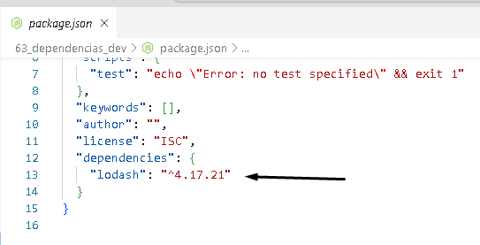

No arquivo package.json temos nas dependencies, o módulo externo lodash, vamos adicionar um módulo externo apenas para o ambiente de desenvolvimento, vamos usar o chalk como exemplo:

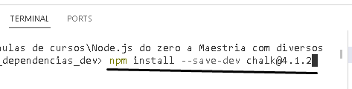

Ele vai criar um local diferente no arquivo package.json para o chalk:

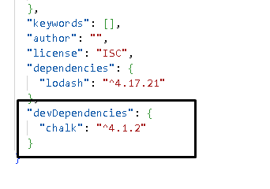

Na questão do uso do chalk, não vai mudar em nada.

